1001,'张龙','男','1984-11-08','北京市昌平区';

1002,'李梅','女','1970-01-21','北京市海淀区';

1003,'王一丰','男','1976-10-30','北京市昌平区';

1004,'赵六','男','1980-06-05','北京市顺义区';

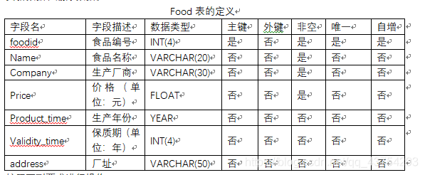

按照下列要求进行操作：  
(1)采用3种方式，将表的记录插入到Food表中。  
方法一：不指定具体的字段，插入数据： ‘QQ饼干’,‘QQ饼干厂’,2.5,‘2019’,3,‘北京’。

方法二：依次指定food表的字段，插入数据： ‘MN牛奶’,‘MN牛奶厂’,3.5,‘2021’,1,‘河北’)。

方法三：同时插入多条记录，插入数据：  
‘EE果冻’,‘EE果冻厂’,1.5,‘2017’,2,‘北京’,  
‘FF咖啡’,‘FF咖啡厂’,20,‘2020’,5,‘天津’,  
‘GG奶糖’,‘GG奶糖’,14,‘2019’,3,‘广东’;

分别写出相应语句。  
(2)将“MN牛奶厂”的厂址(address)改为“内蒙古”，并且将价格改为3.2。

(3)将厂址在北京的公司的保质期(validity_time)都改为5年。

(4)删除过期食品的记录。若当前时间-生产年份(produce_time)>保质期（validity_time），则视为过期食品。

(5)删除厂址为“北京”的食品的记录。